CocosCreator课件

1. CocosCreator简介

CocosCreator是触控在Cocos2dx基础上开发的一款集成开发环境，主要关注的是组件化，数据驱动。开发语言是JavaScript。CocosCreator现在还有很多地方不是很完善，很多组件没有，并且代码不是全部开源的，所以不建议公司现在就开始使用CocosCreator做商业项目。我们今天上课使用的版本是1.0.

1. CocosCreator环境搭建

首先大家可以到[www.cocos.com/download/creator/网址下载对应平台的CocosCreator](http://www.cocos.com/download/creator/网址下载对应平台的CocosCreator)。下载之后在mac平台是后缀为.dmg的文件，在windows平台是.exe的文件。双击安装即可。

1. CocosCreator的基本操作（以mac平台为例）
2. 创建项目

安装完成之后，在应用程序中就会有如下的图标，这个就是我们的CocosCreator软件。双击打开。

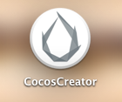

就会看到如下的界面

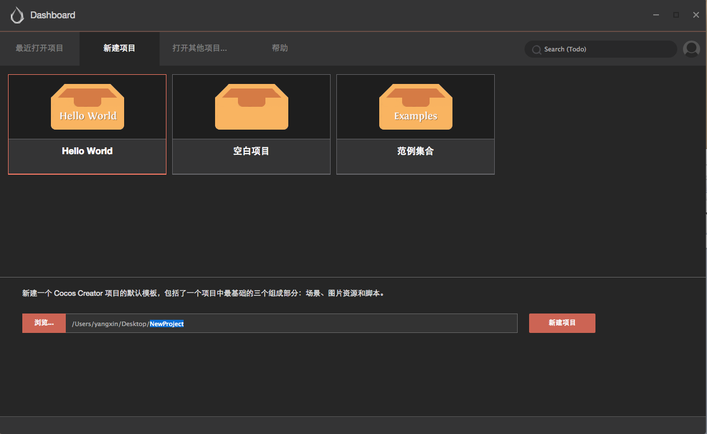

在新建项目选项中我们可以创建HelloWorld项目，也可以创建空的项目，我们这个项目选择空白项目，然后在下面的输入框中选择我们项目存放位置。然后点击“新建项目”。

我们就能看到如下的界面

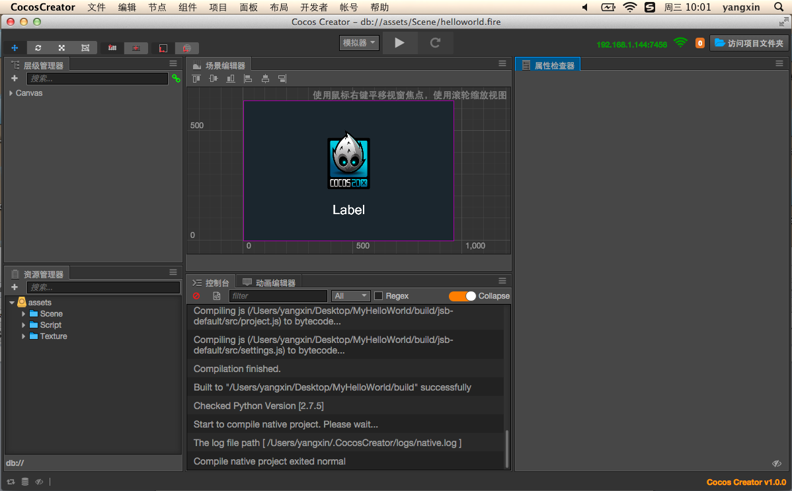

我们从最上面的工具栏开始看起。

工具栏的第1个CocosCreator里面有查看CocosCreator的版本还有退出CocosCreator等按钮。第二个工具是文件，文件中有打开项目，新建场景，保存场景，偏好设置，编号设置里面有语言设置，以及如果我们要进行android打包时，需要配置的环境，有NDK,SDK还有ANT。第3个工具是编辑，这个与其他软件的大体相同，例如粘贴，复制，查找等，我们完全可以使用快捷键。第4个工具是节点，这里面有我们可以创建的内容，例如节点，精灵，button等等。我们在布置界面的时候，需要创建的内容都在这儿。

组件是可以加一个指定对象里面，就像一个类，可以由其他类组合而成，这个在层级管理中不会多出一个对象，但是使用节点中的内容层级中会多出一个对象。然后第6个工具是项目，运行项目，编译项目等。编译项目我们在后面的课程中再详细讲解。第7个工具是面板，就是某些界面如果关闭，我们可以点击这里打开。第8个工具是布局，就是我们整个软件界面的各个部分怎么布局。

最后3个工具中就是帮助工具中有使用手册和API文件，这个是我们经常需要使用的工具。

然后是界面中第2排工具，第1组工具是移动、旋转、缩放、尺寸和位置。第2组工具是坐标系为锚点或者中心点。第3组工具是坐标系是节点坐标系，还是世界坐标系。第2组工具和第3组工具之间是有相互影响的。第4组工具，即界面的上面中心位置的工具，选择运行方式，有模拟器或者浏览器，运行，最后一个刷新，这个只在浏览器运行时候有作用。第5组，即上面右边的工具，点击wifi图标，可以出现一个二维码，使用手机扫描，就可以运行程序。

然后是下面的各个界面。层级管理，就是我们编辑的场景中有哪些节点，那么他们的上下关系就是在场景中z值的关系，在下边的在外面，场景编辑器，就是我们需要编辑的界面，场景编辑器中有一组工具，是对齐工具。资源管理器，我们所有的资源都在这里。属性检查工具，配置属性时候使用，还有一个控制台，查看编译和输出等信息。

1. 现在我们已经对这个软件的大体界面熟悉了，接下来我们就开始熟悉怎么样在这个软件中做游戏。

(1).新建场景 右键点击资源管理器中assets，然后点击新建，再点击scene，这样在assets目录中就会多出一个场景文件，单机两次修改场景文件的名字为“HelloWorld” 这里我们是可以创建很多个场景的，选中那个场景就是编辑那个场景，运行就会显示这个选中的场景

(2). 场景新建好之后，我们选中场景，然后在层级管理器中有一个Canvas。这个布局容器，我们可以在属性检查器中，设置设计分辨率和适配方式。

(3).在场景中增加一个精灵，首先我们拖几张图片到资源管理器中的assets目录下，assets目录就是我们的资源目录。为了便于管理我们可以在assets目录中新建文件夹，把我们的资源分类进行管理，这样如果我们的资源很多的时候，便于我们进行查看。例如我们创建两个文件夹，一个取名为scene,一个取名为scource。然后把图片拖到source文件夹中，把场景拖到scene文件夹中。然后我们右键单击Canvas，创建节点-》创建渲染节点-》Sprite，这里有两个精灵，精灵一个单色，这里这两个精灵属性是一样的。单击New Sprite文件，给这个精灵重新取一个名字，例如bg。在bg为选中的状态下。我们可以看到属性检查器中，在精灵这一部分有一个spriteFrame.我们可以拖一张图片到这个输入框中。这时候，我们的精灵就显示为我们制定的图片了。然后我们一起来看看精灵的属性检查器中，有哪些我们可以进行设置。第一行一个名字，另外一个是时候让这个对象显示。第2组是Node,有位置，角度，缩放，锚点，大小，颜色，透明度可以设置。第3组是精灵，atlas

第2个是图片资源，第3个类型。SIMPLE 标准的Sprite，自适应大小

SLICED 九宫格切片

TILED 平铺

FILLED 技能冷却功能

第4个是Size Mode

第5个是Trim

最后两个不要修改，除非你知道你在干嘛，

（4）增加Label

右键点击Canvas，创建节点->创建渲染节点->label，然后给label名一个名字，例如取名为label,label的属性检查器中的node部分和精灵的node部分是一样的，我们主要来看label的Label部分，String:是显示的文字，Horizontal Align:水平对齐方式，Vertical Align竖直的对齐方式，font Size 是字体大小，Line Height 行高。

Overflow 字体的显示方式，NONE 一行字体的区域会变大

CLAMP 也是一行，但是字体的区域不会变大，SHRINK会调整字体的大小，RESIZE_HEIGHT 会更具字体的区域设置字体的大小。

Wrap Text 文字换行： 有bug

File可以指定字体文件

(5)增加button

右键单击Canvas，创建节点-》创建UI节点-》Button,然后修改buttong的名字，例如取名为button。选中button可以在属性检查器中设置button 正常状态的图片，点中状态的图片，鼠标进入时的图片，已经不可点击时候的图片。

(6)

//所有的控件的在cocoscreator中的操作

动画教程

预制体

1. 脚本部分

上面我们介绍了所有的控件的在cocoscreator中的操作，但是有很多的实现，我们还需要写一些控制代码，例如技能能却效果，我们需要动态的设置进度。接下来我们就开始介绍如何编写脚本来控制我们的控件。脚本的创建是在资源管理器中，所以说脚本也是我们资源的一部分。右键单击assets,新建，javascript。双击打开脚本可以发现里面有这些内容。

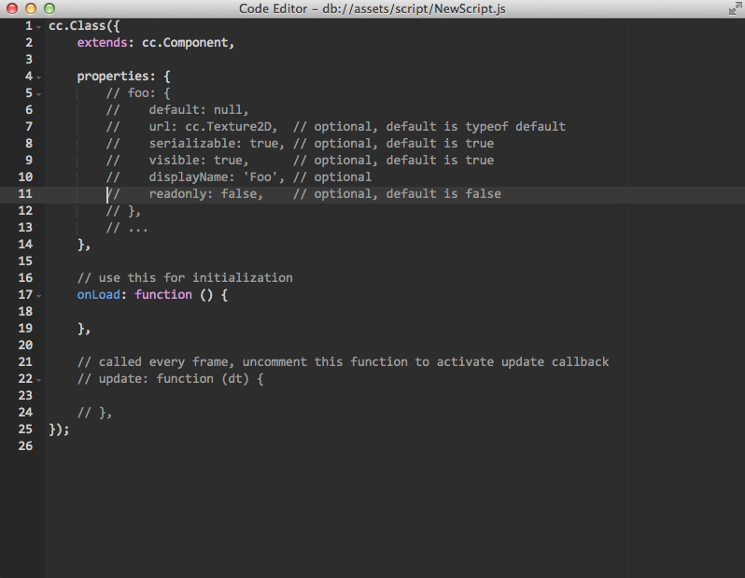

cc.Class是一个很常用的API,用于声明Cocos Creator中的类，extends：cc.Component，这句的意思是我们这个类继承自组件。然后properties里面我们可以写一些变量，那么当我们将这个组件添加到某个节点上，我们可以在属性配置器中看到这些属性，并且我们可以修改它的值。例如我们在写了这样的代码之后

properties:{

height:20,

type:”actor”,

loaded:false,

target:null

}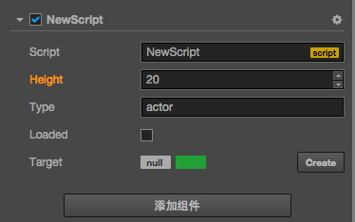

是声明的属性具备类型的时候，我们还可以在声明处填写他们的构造函数。例如我们在上面的properties增加两行

properties:{

height:20,

type:”actor”,

loaded:false,

target:null，

pos:new cc.Vec2(10,20),

color:new cc.Color(255,255,255)

}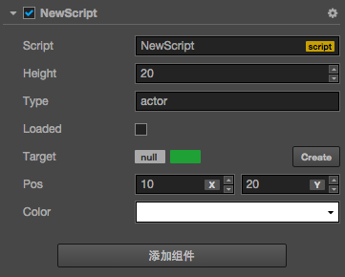

那么我们在配置属性的界面就可以看到如上图所示的内容。对于每一个内容，我们可以通过一个对象来配置的。例如我们可以这么写。

properties:{

score:{

default:0,

displayName:”score”,

}

}

那么当我们使用对象来配置的时候，那么字段我们是可以写的，以及它们代表的是什么意义了。

* default: 设置属性的默认值，这个默认值仅在组件**第一次**添加到节点上时才会用到
* type: 限定属性的数据类型（【】，构造函数，cc.Integer,cc.Float,cc.Boolean,cc.String）
* visible: 设为 false 则不在 **属性检查器** 面板中显示该属性
* serializable: 设为 false 则不序列化（保存）该属性
* displayName: 在 **属性检查器** 面板中显示成指定名字
* tooltip: 在 **属性检查器** 面板中添加属性的 Tooltip

在脚本里面，默认有一些函数是会调用的。

* onLoad 组件脚本初始化阶段，做一些初始化相关的内容
* start 在组件第1次激活前
* update 每一帧都调用
* lateUpdate 所有组件都更新完成，然后调用
* onDestroy 组件销毁的时候
* onEnable 当组件enabled属性从false变为true时，会激活onEnable
* onDisable 当组件enbale属性从true变为false时，会激活onDisale

（1）.Label切换文字

右键单击Canvas，创建节点-》创建渲染节点-》label(文字),取名为label

右键单击assets，新建文件夹，新建javascript,取名为labelScript

然后双击打开labelScript，在onLoad函数中写如下代码

var label = this.getComponent("cc.Label");

label.string = "HelloWorld";

然后将内容保存，然后选中label控件，看到属性检查器中，点击最后的添加组件—》添加用户脚本组件—》labelScript。这时候在属性检查面板中会多出一个labelScript。保存，运行，我们看到label的文字是“HelloWorld”。

这里我们是将脚本做为Label的组件，有的时候，我们的脚本可能需要作为别的控件的组件，那么我们该怎么做了？

我们将label中的labelScript组件删除，然后使用同样的方法将组件添加到Canvas中，然后再运行代码，我们可以看到，屏幕上什么都没有，并且窗口中输出了错误信息：

/Applications/CocosCreator.app/Contents/Resources/app.asar.unpacked/utils/simulator/mac/Simulator.app/Contents/Resources/src/jsb_polyfill.js:6025:TypeError: children is null

这是为什么会出错了？

是因为我们在脚本中onLoad函数中，获取组件，获取不到，因为当前对象中，并没有ccLabel组件。那么我们如何获取其他组件中的控件了？

我们修改labelScript中的代码。在properties中写上如下代码

properties: {

label:{

default:null,

type:cc.Label

}

},

然后将onLoad函数修改为如下形式

onLoad: function () {

//var label = this.getComponent("cc.Label");

this.label.string = "HelloWorld";

},

保存回到编辑器界面。选中Canvas我们可以看到，在labelScritp中有一个label,我们将层级中的label控件 拖到后面的输入框中。

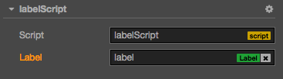

然后运行，我们可以看到文字又变为HelloWorld了。

（2）.button设置回调

右键单击Canvas，创建节点—》创建UI节点-》Button,将Button的名字修改为button

右键单击assets目录，新建JavaScript，取名为buttonScript，双击打开JavaScript

在里面添加一个函数例如：

buttonCallFunc:function()

{

console.log("AAA")

}

然后保存。

点击button控件，添加组件，添加用户脚本组件，buttonScritp。

然后将button的Click Events 数字修改为1

将button控件拖到Target里面。

然后在Componet中选择buttonScript

handler中选择我们刚才写的函数

保存，运行。可以在控制台，看到我们输出的信息。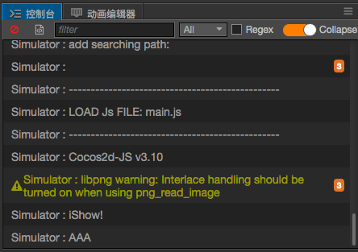

（3）.精灵执行动作

创建一个精灵，再创建一个脚本，在脚本的onload函数中写如下代码。

var move = cc.moveTo(2.0,-100,-100);

this.node.runAction(move);

然后将脚本组件添加到精灵上。运行，我们就可以看到精灵在运行了。

（4）.sprite修改纹理

var url = cc.url.raw("2.png");

var texture = cc.textureCache.addImage(url);

var sprite = this.getComponent("cc.Sprite");

sprite.spriteFrame.setTexture(texture);

（5）.定时器

（6）.复制

（7）.

1. 打包
3. 实例教程（一步一步带你实现黄金矿工）

组件使用

1.Sprite